# 新浪微博分享接入执行案V0.1

|  |  |  |  |
| --- | --- | --- | --- |
| **版本** | **更新时间** | **更新内容** | **更新人** |
| **V0.1** | 2017.4.27 | 创建文档 | 戚宏洋 |

1. 概述
   1. 设计目的

丰富传播途径

* 1. 设计重点
* 选择分享位置页面添加新浪微博选项
* 分享过程各种异常提示

1. 数据与逻辑
   1. 分享过程
2. 在游戏内，点击“分享”按钮进入分享路径选择页面
3. 分享路径选择页面正常情况下会显示“新浪微博”分享途径按钮
4. 点击“新浪微博”分享按钮，走新浪微博分享
   * 流程：授权（有端拉端无端拉H5）→微博转发内容编辑流程→返回游戏
   * 来自游戏的分享内容包含：文本+图片X1
     + 图片为根据分享执行案规则生成的分享图片
     + 文本为系统生成，文本内容期望可以支持不同位置的分享配置不同的文本内容，期望可以配置下述内容
       - 话题标签：#QQ炫舞手游#
       - 普通文本：3亿指尖的节奏盛宴！
       - 超链接地址：<https://x5m.qq.com>
       - 超链接文本：一起来玩吧！
       - 显示举例：

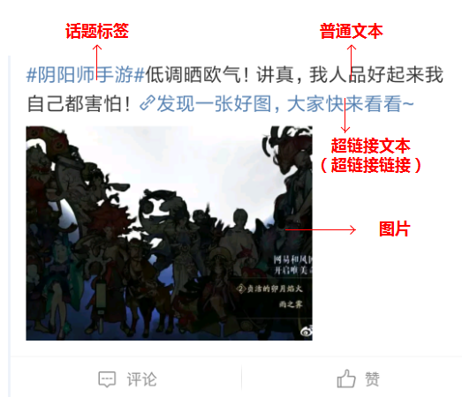

* + 1. 授权
* 期望授权方式，下图3

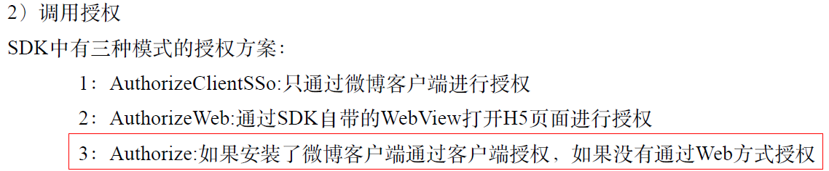

* 若授权失败，给玩家弹出气泡提示：状态异常，授权失败
  + 1. 分享结果
* 若分享失败，给玩家弹出气泡提示：状态异常，分享失败
* 若取消分享，给玩家弹出气泡提示：取消分享成功

1. UI设计

* 按钮分享位置选择页面添加入口（已做的主线结算分享和基础分享页面执行案中的页面都要添加）

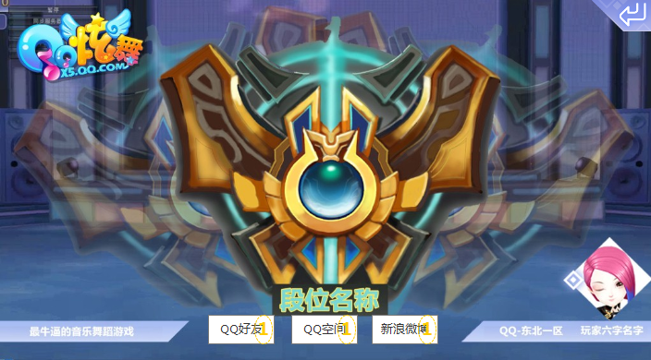

* 拍照分享位置选择页面添加入口

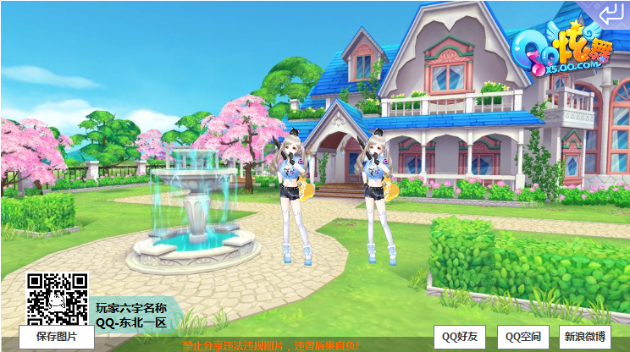

* 截屏分享位置选择页面添加入口

